Урок 13
Принципи роботи користувача з операційною системою. Інтерфейс операційної системи. Різні види інтерфейсів. Основні об'єкти, з якими працює операційна система

Мета:
· ознайомити учнів з поняттям «Робочий стіл» та основними об’єктами Windows; навчити виділяти об’єкти та змінювати їх властивості; дати уявлення про контекстне меню об’єктів; навчити учнів розрізняти ярлики та позначки;
· розвивати практичні навички роботи з ПК, увагу, зосередженість, логічне мислення, пам’ять;
· виховувати дружні стосунки між учнями, повагу до товаришів.
Тип уроку: комбінований.
ХІД УРОКУ
І. Актуалізація опорних знань
Фронтальне опитування
1. Що називають операційною системою?
2. Яка існує класифікація операційних систем?
3. Які основні складові операційної системи вам відомі?
4. Якій модуль ОС відповідає за завантаження ОС, керування роботою програм та файлової системи, доступ до неї та обмін інформацією між пристроями комп’ютера, тестування основних компонентів ПК?
Завдання
Записати на дошці за поданими картками схему-алгоритм завантаження операційної системи.

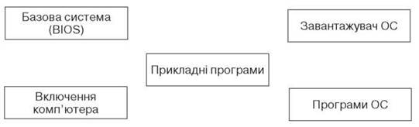

Інтерактивна вправа «Квітка рішень»
На дошці:

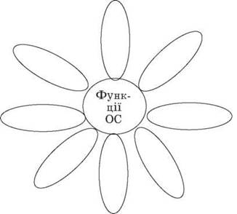

Учні, виходячи до дошки, записують на пелюстці одну з функцій ОС.

II. Мотивація навчальної діяльності
Використовуючи схему особливостей ОС Windows, учням пропонується створити пари: «Доповідач» та «Опонент» і провести інтерактивну вправу «Суд над ОС Windows».
Спільно з учителем учні визначають, що основними перевагами ОС Windows є
· зручний інтерфейс;
· наявність панелі задач, яка надає можливість швидкого переходу від одного додатку до іншого;
· наявність контекстного меню об’єкту ОС.
До недоліків можна віднести рівень надійності та захищеності інформації.

III. Вивчення нового матеріалу
За допомогою комп’ютерної презентації учні вивчають основні об’єкти ОС Windows.

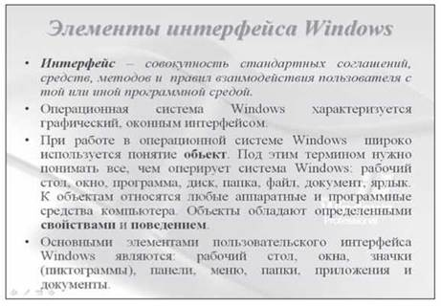

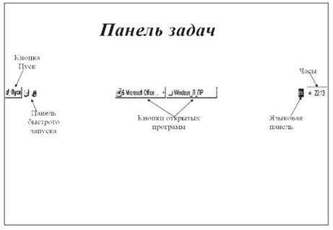

Учні вивчають основні поняття та об’єкти ОС Windows: робочий стіл, документ, додаток, програму, групу програм, диск, папку, файл, піктограму, ярлик, панель задач, контекстне меню, вікно — та заповнюють таблицю.

Основне поняття ОС Windows | Визначення поняття

ОС Windows дає можливість задавати одні й ті самі команди багатьма різними способами.
Для роботи з об’єктами використовують мишку.
1) Вибір об’єкта — наводимо стрілку миші на піктограму (не на напис під нею) та один раз натискаємо ліву клавішу миші.
2) Перегляд властивостей та можливостей дій з об’єктами — наводимо стрілку миші на піктограму та натискаємо праву клавішу миші, з’явиться контекстне меню зі списком можливих дій.
3) Відкривання об’єкта можливе скількома способами:
· навести курсор на об’єкт та двічі швидко натиснути ліву клавішу миші;
· виділити об’єкт та натиснути клавішу Enter;
· відкрити контекстне меню об’єкта та вибрати в ньому «Відкрити».
Працювати з об’єктами можна і не використовуючи мишку; при цьому використовуються клавіші клавіатури: ТАВ, клавіші керування курсором, клавіша Enter — для підтвердження вибору — та спеціальні клавіші Windows.

Основні комбінації клавіш

Клавіша або комбінація клавіш | Дія
F1 | виведення контекстної довідки
ALT + F4 | вихід з програми
SHIFT+ F10 | відкриття контекстного меню і перехід у нього
CTRL + ESC | відкриття головного меню системи і перехід у нього
ALT + TAB | перехід до попереднього вікна. Послідовне натиснення на клавішу ТАВ при натиснутій клавіші ALT дає змогу перебрати і відкрити вікна
CTRL + X | видалення в буфер обміну
CTRL + С | копіювання в буфер обміну
CTRL + V | вставка із буфера обміну
DEL | видалення
CTRL + Z | відміна попередньої дії

IV. Закріплення матеріалу
1. Заповнити порівняльну таблицю понять «Піктограма» та «Ярлик».

Назва | Характерне лише для даного об’єкту | Спільне
Піктограма
Ярлик

2. Виконати практичні завдання:
1) відкрити вікно об’єкта «Мій комп’ютер»;
2) розгорнути вікно на весь екран;
3) повернути вікно до попереднього вигляду;
4) згорнути вікно до вигляду кнопки на панелі задач;
5) розгорнути згорнуте вікно;
6) закрити вікно;
7) знову відкрити вікно об’єкта «Мій комп’ютер»;
8) змінити розміри вікна;
9) відкрити вікно диска D, використовуючи різні способи;
10) відкривши будь-яку папку диска, дослідити її вікно;
11) закрити усі відкрити папки;
12) дослідити контекстне меню робочого столу.
3. Відповісти на запитання.
· Що відбувається, коли Ви клацаєте один раз лівою кнопкою миші, навівши курсор на об’єкт?
· Що відбувається, коли Ви клацаєте двічі лівою кнопкою миші, навівши курсор на об’єкт?
· Що відбувається, коли Ви клацаєте один раз правою кнопкою миші, навівши курсор на об’єкт?
· Що називають контекстним меню?
· Яке вікно вважається активним?
· Як зробити вікно активним?
· Чи можуть бути активними відразу декілька вікон?
· Які з елементів наявні у вікні будь-якого додатку Windows?
· Що можна зробити за допомогою контекстного меню робочого столу?

V. Підсумок уроку
Рефлексія

Елементи уроку | Задоволений | Розчарований | Примітка
Простота і доступність матеріалу
Чи зрозумілими були завдання?
Чи комфортно Ви себе почували під час заняття?
Чи цікавим був цей урок?
Як Ви оцінюєте свою роботу на уроці?

VI. Домашнє завдання
Опрацювати матеріал підручника, відповісти на запитання.
﻿

